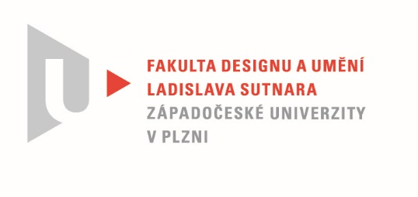

Protokol o hodnocení
kvalifikační práce

Název bakalářské práce:
SADA SVÍTIDEL - STROPNÍ, NÁSTĚNNÉ, SAMOSTATNĚ STOJÍCÍ

Práci předložil student: Zdeňka MINÁŘOVÁ

Studijní obor a specializace: Design, specializace Produktový design

Hodnocení vedoucího práce

Práci hodnotil: Doc. MgA. Zdeněk Veverka
- Cíl práce
Práce splňuje požadavky kladené na bakalářskou práci.
- Stručný komentář hodnotitele
Práce s minimální formou vyžaduje cit pro rovnováhu, tak aby celek , tedy několik produktů, působil jednotně bez zbytečností a v tomto případě byl i funkční. Domnívám se, že tyto cíle byly dosaženy. Všechna představená svítidla vizuálně patří do jednoto setu. Jako bonus a estetické povýšení lze brát způsob práce s přívodním kabelem, který se stává programově nedílnou výtvarnou součástí svítidel. Výrazně je tato skutečnost čitelná u nástěnné varianty, kde liniová organizace kabelů pracuje s prostorem okolo svítidel.

- Vyjádření o plagiátorství
Není plagiátem.

4. Navrhovaná známka a případný komentář
Navrhovaná známka má podobu: výborně

Datum: 17. 5. 2022 Doc. MgA. Zdeněk Veverka

Tisk oboustranný

